9 Мая – День легендарной Победы над фашизмом во второй Мировой войне и День памяти погибших воинов.
(Отчет МКУК «Вятскополянская РЦБС»)

В Девятый день ликующего Мая,
Когда легла на землю тишина,
Промчалась весть от края и до края:
Мир победил! Окончена война!
9 Мая – День легендарной Победы над фашизмом во второй Мировой войне и День памяти погибших воинов. Этот день празднуют не только ветераны Великой Отечественной войны, но и их дети, внуки, правнуки.
День Победы – это праздник в честь всех тех, кто подарил нам мир на этой земле!
Время безжалостно, наши герои уходят от нас, часто очень тихо, скромно, а мы потом разводим руками: не успели, не спросили, не научились, не поблагодарили. Оформить книжную выставку, провести мероприятие, посвященное Великой Отечественной войне - это своего рода дань памяти живым и павшим в той войне.
Библиотеки МКУК «Вятскополянская РЦБС» провели большую работу по подготовке и празднованию этой славной даты. Все библиотеки района приняли активное участие в акциях: «Стена памяти», «Бессмертный полк», «Георгиевская ленточка», «Свеча памяти», оформлено 27 книжных выставок, проведено более 20 мероприятий, на которых присутствовало 868 человек.
На официальном сайте МКУК «Вятскополянская РЦБС» оформлена виртуальная выставка «Есть в памяти мгновения войны», в которую вошли книги о великих сражениях, полководцах, о наших земляках, сражавшихся на фронтах Великой Отечественной войны. (http://вп-библиотека.рф/%D1%87%D0%B8%D1%82%D0%B0%D1%82%D0%B5%D0%BB%D1%8F%D0%BC/%D0%B2%D0%B8%D1%80%D1%82%D1%83%D0%B0%D0%BB%D1%8C%D0%BD%D1%8B%D0%B5-%D0%B2%D1%8B%D1%81%D1%82%D0%B0%D0%B2%D0%BA%D0%B8/)

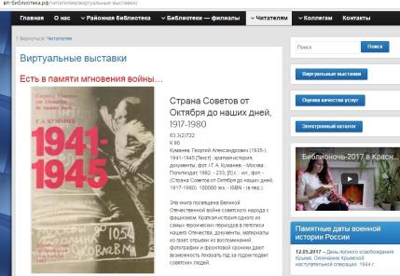
В Вятскополянской районной библиотеке оформлены праздничная выставка «С Днем Победы» с разделами «Я пишу тебе из сорок первого…», «Искусство побеждать», просмотр литературы «Когда гремели пушки, книги не молчали». Выставку оживили предметы военной поры (солдатская каска, фляжка, самодельная зажигалка и др.), предоставленные Вятскополянским историческим музеем.
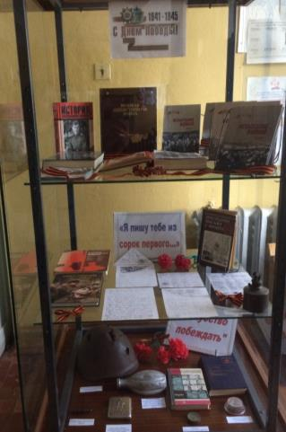
В Сосновской городской библиотеке-филиале №1 представлены открытый просмотр литературы «Героические страницы нашего края» и книжная выставка «Без срока давности».
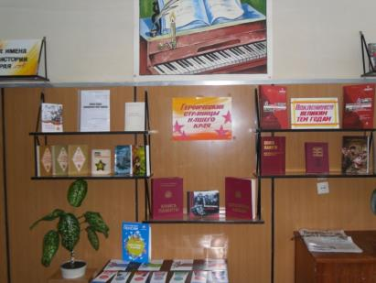
На занятии клуба «Калейдоскоп» с подростками состоялся вечер поэзии «Война глазами женщины была ещё страшней». Мероприятие было посвящено жизни и творчеству Юлии Друниной. На вечере прочитано много стихов этой замечательной поэтессы. Пройдя испытание фронтом, она оставалась женственной, доброй и очень ранимой женщиной, что нашло отражение в её поэзии и такой короткой жизни.
В литературно-музыкальной гостиной «Вдохновение» очень интересно прошел вечер-реквием «На Вятке не было войны, но мы огнём её задеты». Библиотекари рассказали о земляках, отдавших свои жизни ради будущего своих потомков. На мероприятии были приглашены дети войны, которые поделились своими воспоминаниями о трудностях военных лет, о событиях их нелегкого детства. Живое общение, интересные и трогательные моменты из биографий Быковой А.М., Овчинниковой А.П., Кузнецовой З.А. вызывали слёзы. Исполнение военных песен гостями вечера стало украшением мероприятия.
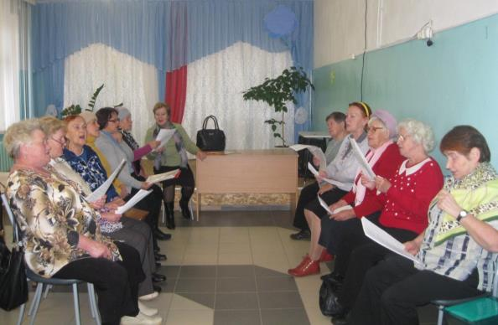
Работники библиотеки совместно с районным Домом детского творчества и Сосновского судостроительного техникума приняли участие в организации и проведении традиционного мероприятия «Свеча Памяти», посвящённое тем, кто отстоял Родину от фашизма.

Библиотекарь Сосновской городской библиотеки-филиала №2 подготовила и провела торжественный митинг в микрорайоне Шипицыно города Сосновки.
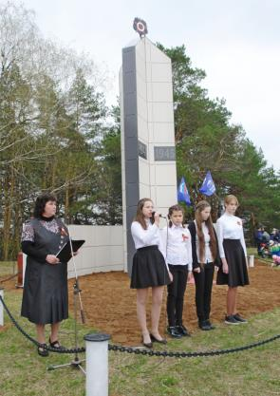
Совместно с учителем русского языка и литературы Гореловой И.В. и учащимися основной школы в доме ветеранов проведена литературно-музыкальная композиция «Дороги войны». На это мероприятие были приглашены труженики тыла, проживающие в микрорайоне Шипицино. Со словами приветствия и благодарности за труд перед ветеранами выступил глава города Саитов Н.Г., за чашкой чая все присутствующие с глубоким волнением вспоминали молодые годы и свою трудовую деятельность.
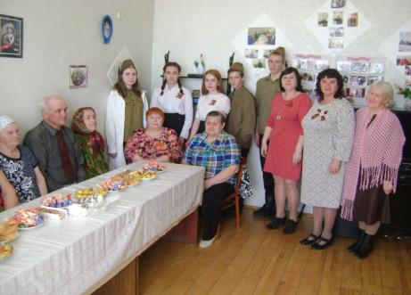
В Сосновской детской библиотеке-филиале с целью патриотического воспитания подрастающего поколения, изучения и знания истории нашей Родины, героического прошлого наших прадедов и дедов оформлены выставка-память «Праздник 9 Мая, память всегда», выставка-память «Дети на войне», выставка-реклама «Прочти книгу о войне». Книги, представленные на выставке, пользовались у детей большим спросом. С ребятами был проведен патриотический час «Война вошла в мальчишество мое». В ходе патриотического часа дети узнали много нового о совсем юных героях войны, которые наравне со взрослыми сражались с врагом. Совсем юные, они становились сынами полка, связными у партизан и подпольщиков, ходили в разведку. Юным героям Лене Голикову, Зине Портновой присвоено звание Героя Советского Союза.
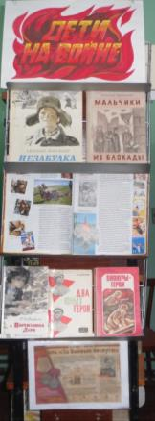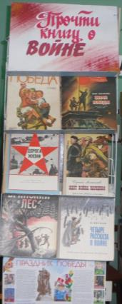

В Краснополянской городской библиотеке-филиале в преддверии праздника были оформлены выставки-обзоры, выставки-инкрустации «Книги – воители, книги – солдаты», «Войны священные страницы навеки в памяти людской», «Помним!». «Детям войны посвящается!» под таким названием 4 мая 2017 года в ДК «Домостроитель» пгт Красная Поляна прошел тематический вечер, посвященный 72 годовщине Великой Победы.
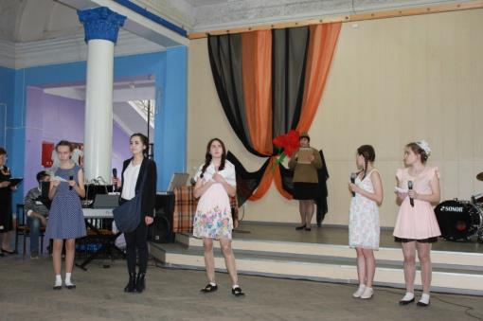
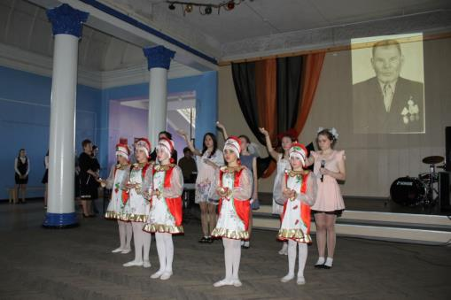
В фойе звучала музыка, гостей встречали члены Совета ветеранов и женсовета. В празднично оформленном зале были накрыты столы, создана трогательная атмосфера для гостей, ведь им так редко удается собраться всем вместе. Сценарий данного мероприятия, видео-презентации, видеоролики к музыкальным номерам, а также фильм «Бессмертный полк» были подготовлены работниками Краснополянской городской библиотеки-филиала. С поздравлениями выступили глава Краснополянского городского поселения Клинов В.Е., председатель Краснополянского Совета Ветеранов Татаркина Т.А, председатель общественной организации «Дети войны» Кондракова Е.И. Одним из украшений праздника стал показ сценок довоенной и военной жизни людей, в которых участвовали школьники Краснополянского лицея под руководством библиотекаря. Никого не оставили равнодушными музыкальные номера в исполнении преподавателей и учащихся Краснополянской детской школы искусств и коллектива «Соцветие» ДК «Домостроитель». Своими выступлениями артисты выразили свою благодарность всем тем, кто был участником событий той войны. Все приглашенные получили цветы, сделанные воспитанниками и педагогами детских садов, учащимися Краснополянского лицея, детей из воскресной школы «Свеча» и членов библиотечного клуба «Книжкины друзья», тем самым поддержав общепоселковую акцию «Белый цветок». В завершение праздника в исполнении всех присутствовавших прозвучала песня «День «Победы», таким образом, мы присоединились к всероссийской акции флешмоб «День Победы».
Для учащихся Краснополянского лицея был проведен урок-диспут «Не уйдет из памяти война», с показом видеоклипов о детях войны. В ходе мероприятия ребята смогли самостоятельно высказать свое мнение на поставленные вопросы: Как вы распорядились этим главным завоеванием и смогли ли быть достойными Великой Победы? Каким было бы наше будущее в случае иного исхода войны?
9 мая работники библиотеки для всех читателей, посетивших библиотеку, показали презентации «Дети войны, труженики тыла», «Война глазами детей», «За 4 дня до войны».

Большая работа по подготовке мероприятий, посвященных Дню Победы, проведена в Краснополянской детской библиотеке-филиале.
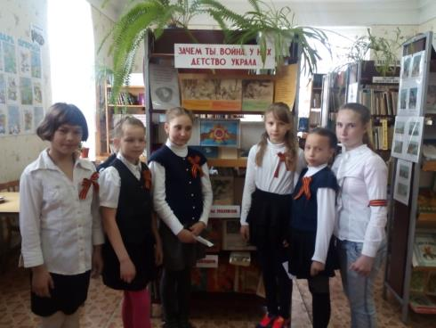
В библиотеке оформлены стена «Война: великая беда – великая победа», выставка - панорама «Для будущего память нам дана», книжная выставка «Зачем ты война, у них детство украла». В библиотеке 4 мая у книжной выставки «О тех, кого война огнем пытала» состоялась беседа о детях военной поры. Маленькие герои большой войны сражались повсюду. На море, в небе, в партизанском отряде, в тылу врага, работали у станков, заменяя отцов. Дети познакомились с героями и их подвигами, которые совершали в Великую Отечественную войну на ряду со взрослыми. Узнали про мальчика-легенду Леню Голикова, пионера-героя Володю Дубинина, знаменитого разведчика штаба партизанской бригады имени К.К. Рокоссовского Марата Казея и многих других маленьких героев. Далее был проведен устный журнал «Войны не знали мы, но все же…» в рамках Международной акции «Читаем детям о войне». Для журнала была оформлена стена «ВОЙНА: ВЕЛИКАЯ БЕДА – ВЕЛИКАЯ ПОБЕДА», на которой представлены основные сражения, приблизившие победу нашего народа: блокада Ленинграда, разгром немецко-фашистских войск под Москвой, Сталинградская битва, Курская огненная дуга, освободительная миссия Советской армии. Каждая страничка журнала подкреплялась отрывками из книг, посвященных героям этих событий. Устный журнал позволил расширить знания детей об истории, а также вызвать чувство гордости и желания, подражать героям, на их примерах учиться стойкости и мужеству.
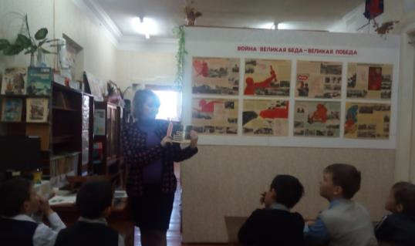
5 мая был проведен тематический вечер «У войны не женское лицо». Женщина и война – оба эти слова женского рода, но как же они не совместимы… Великая Отечественная война стала для женщин испытанием на мужество, на выносливость. Ребята в ходе мероприятия читали стихи женщинам, которые, не щадя сил трудились на заводах и фабриках, на полях и на фермах, делали все, чтобы обеспечить фронт тем, что требовалось для победы над врагом. Свой непосильный вклад внесли женщины-медсестры, о которых ребята посмотрели отрывок из кинофильма Сергея Бондарчука «Они сражались за Родину». О «ночных ведьмах» дети узнали из книги Натальи Кравцовой, которая во время Великой Отечественной войны была летчиком-бомбардировщиком. Женщины во время войны освоили также нелегкую профессию снайпера. Девушки-снайперы сражались стойко и мужественно наравне с мужчинами, меткими выстрелами уничтожали вражеских солдат. Женщины отгремевшей войны! Трудно найти слова, достойные того подвига, что они совершили. Судьбы их не измерить привычной мерой, и жить им вечно – в благодарной памяти народной, в цветах, весеннем сиянии березок, в первых шагах детей по той земле, которую они отстояли. Вечер закончился минутой молчания.
В Гремячевской сельской библиотеке-филиале оформлены альбомы с фотографиями участников Великой Отечественной войны: «Они сражались за Родину», «Мы вдоль и поперек войну прошли с годами».
В Ершовской сельской библиотеке-филиале с тружениками тыла прошла беседа – воспоминание «Война! Печальней нету слова». Для участников мероприятия также была оформлена книжная выставка «Войны священные страницы».
В Куршинской сельской библиотеке-филиале у «Стены памяти» прошла беседа «Земляки – участники великой Отечественной войны». Вспомнили поименно всех, чьи портреты помещены на стене. Большой интерес у присутствующих вызвала литературно-музыкальная композиция «И помнит мир спасенный…», на которой демонстрировались презентации «Участники Великой Отечественной войны деревень Куршино и Быз», «И помнит мир спасенный» – уникальные находки похоронок деревни.
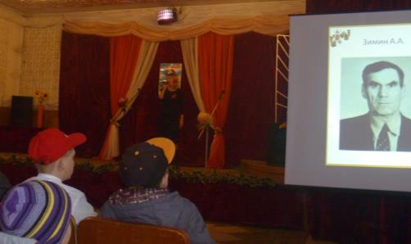

В Нижнешунской сельской библиотеке-филиале оформлена книжная выставка «Огневые дороги», проведены обзор литературы «Я помню, я горжусь», конкурс рисунков «Спасибо деду за Победу».
В Среднешунской сельской библиотеке-филиале были оформлены книжная выставка «Годы, опаленные войной», стена памяти «Они сражались за Родину».
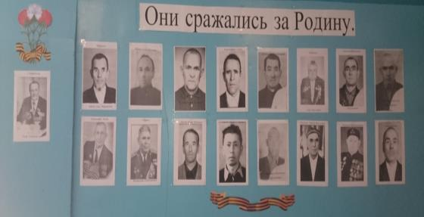
В Старопинигерской сельской библиотеке-филиале проведен урок памяти «Дети военной поры».
В Кулыжской и Среднетойменской сельских библиотеках-филиалах проведены беседы «Маленькие дети большой войны».
Омгинская сельская библиотека-филиал в преддверии праздника Победы оформила Стену памяти с портретами и биографиями участников Великой Отечественной войны. Ежегодно материалы, размещенные на стенде, привлекают внимание жителей. Работники библиотеки приняли активное участие в организации «Светового шествия».
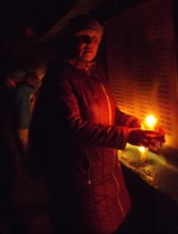
8 Мая в 21 час собравшиеся с зажженными свечами по центральной улице двигались к памятнику солдатам-землякам Великой Отечественной войны, где почтили память погибших минутой молчания. Акция, проводимая в поселении впервые, получила живой отклик односельчан, вылившись в многочисленное шествие. Совместно с администрацией поселения, ДК, школой библиотека участвовала в подготовке и проведении митинга «Помним. Славим. Гордимся». С волнением участники митинга слушали литературно-музыкальную композицию «Победный май» о войне, о миллионах жизней, миллионах неповторимых судеб, приближавших Победу. Стихи Ёне Ли, Б. Окуджавы, Р. Рождественского, О. Родиной, военные и современные песни о войне «Синий платочек», «Я хочу, чтобы не было больше войны» не оставили никого равнодушным. Мы помним и чтим тех, кто отдал самое дорогое, что имел - счастье и жизнь, которая только-только начиналась.
В Слудской сельской библиотеке-филиале была оформлена выставка «Нам 41 не забыть, нам 45 славить…», состоялась беседа «Поклонимся великим тем годам», в ходе которой дети делились своими воспоминаниями о родственниках, погибших на фронтах Великой Отечественной войны, 8 мая проведен мастер-класс по изготовлению венков «Цветы погибшим землякам».
В Усть-Люгинской сельской библиотеке-филиале состоялся библиотечный урок для подростков «Право на жизнь». На уроке шла речь о ровесниках сегодняшних подростков, которые своей жизнью заплатили за Победу в Великой Отечественной войне – это Александр Матросов, Зоя Космодемьянская, Олег Кошевой и Гуля (Марионелла) Королева. Были представлены книги о юных героях: А. Фадеев «Молодая гвардия», Е. Ильина «Четвёртая высота», Е. Кошевая «Повесть о сыне», Л. Космодемьянская «Повесть о Зое и Шуре», Антология художественных произведений о Великой Отечественной войне «Венок славы».
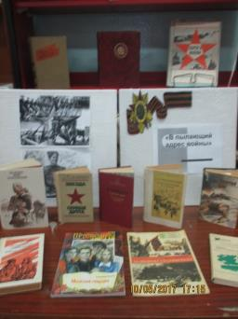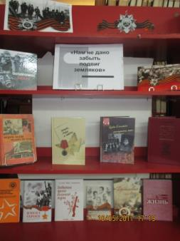

Методист по внестационарному обслуживанию МКУК «Вятскополянская РЦБС» Башлыкова Г.И.

